모둠별 활동 결과 보고서
※ 파란색 글씨는 참고 사항임.
모둠 이름 | 7조
활동 제목 | 외래어와 한국어의 차이와 학습.
역할 분담 결과 | 장홍서: 계획서를 완성하다（5）  왕영동: 티셔츠와 기념품을 받다（5）  유천기: 활동 계획（5）  해부요, 두원원: 제품 제작을 홍보하다（5）  주천용: 자료를 모아서 활동 사진을 찍다（5）
모둠별 활동 결과 | □ 잘된 점:  장홍서: 한국어의 매력을 알리는 행사였고 지나가는 사람마다 궁금해하며 관람했고 한국어도 더 많이 알게 됐다.  왕영동: 한국어의 매력을 잘 알렸고 스스로도 많이 배웠다.한국 문화에 대해서도 더 많이 알게 되었다.  유천기: 프로모션에 매력을 느꼈고 앞으로 이런 프로모션이 있으면 적극적으로 참여하고 싶다.  해부요: 활동을통해어떤것이외래어이고어떤것이한국어인지더잘알아볼수있으며우리가앞으로한국어를공부하는데큰도움이되고,또외래어의실용성과순우리어의중요함을실감케합니다.  두원원: 활동 중에 우리는 더 나은 의사소통 능력을 단련할 수 있고, 자신의 한국어 어감을 향상시키고, 한국어에 대한 깊은 관심을 불러일으킬 수 있습니다.  주천용:알이 두 가지 활동 한국어 어휘를 확대 하도 록도와 줄 수 있 으므로 너의 표현 능력을 풍부 히하고 한국어를 잘 이해하 며 문화와 역사를 더 정확하게 선택 할 수 있는 적절 한 어휘 가 자기의 의사를 표현 해 한국어 네이티브와 사용자 와의 교류 능력을 높이고 적절 한 어휘를 더 정확하게 설명 될 수 있 선택 하여 자신의 뜻을 표현하는 것,한국어 원어민 및 화자와의 의사소통 능력도 높일 수 있다.
모둠별 활동 결과 | □ 개선할 점:  장홍서: 행인을 초청해야 하는 행사인 만큼 더 좋은 말로 어필해야 하고 참여를 꺼리는 사람도 많아 개선이 필요하다고 말했다.  왕영동: 문화의 전승은 개개인의 노력을 필요로 하는데, 초등학교에 들어가 아이들이 어릴 때부터 의식적으로 비외래어를 적게 사용할 수 있도록 활동을 할 수 있다면 더욱 좋을 것이다.  유천기: 활동의 개선이 필요한 점은 참여자들에게 더 많은 상호작용과 실제 예시를 제공하여 외래어와 한국어의 차이를 명확히 이해할 수 있도록 하는 것이다.  해부요:저는 한글날에 대한 사람들의 생각과 느낌의 상호작용을 증가시키고 한글날을 더 잘 이해할 수 있다고 생각합니다.  두원원: 각 팀마다 선배나 교수 한 명을 배치해 우리의 활동에 대한 질의응답과 지도를 할 수 있다고 생각합니다.  주천용:캐릭터들 사이의 대화나 어휘를 주의 깊게 관찰해 그 활동에 대한 이해를 넓혀야 한다. 특정 분야 (음악 · 패션 · 음식 등)의 외래어나 우리 고유어에 관심이 있다면 그 분야에 관련된 어휘나 표현방식에 대해 깊이 연구해 볼 수 있다
<주요 사진 자료>
- 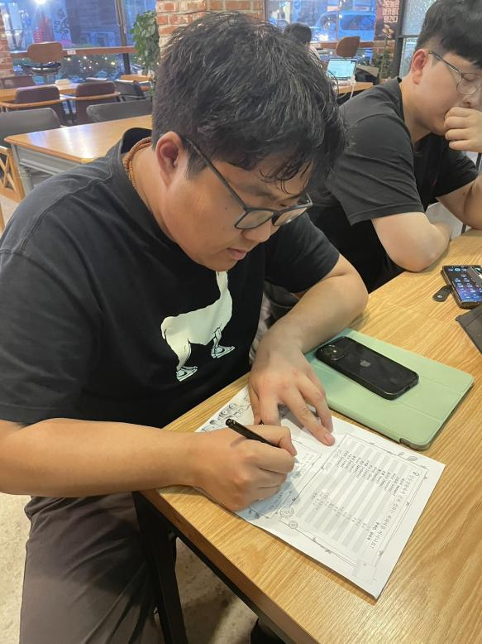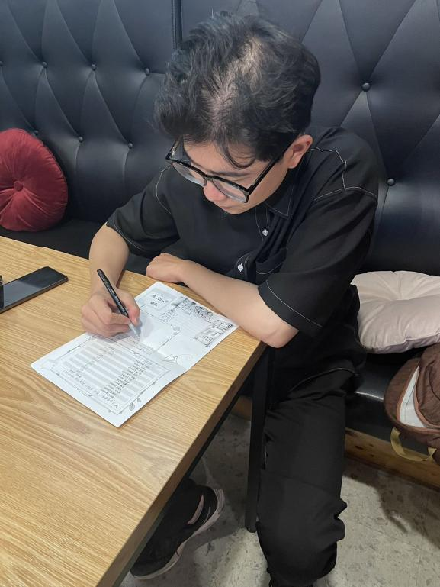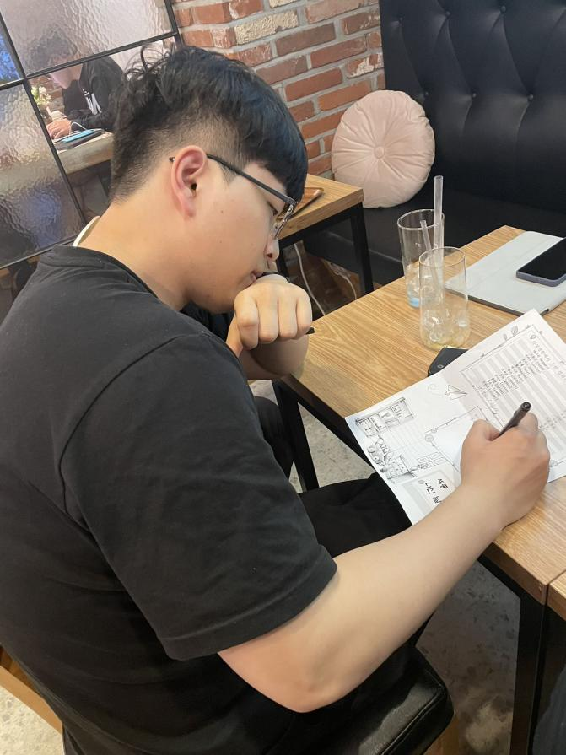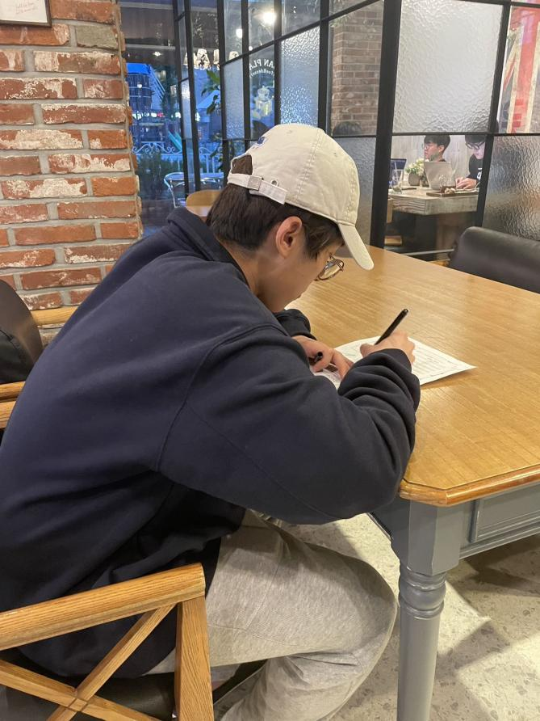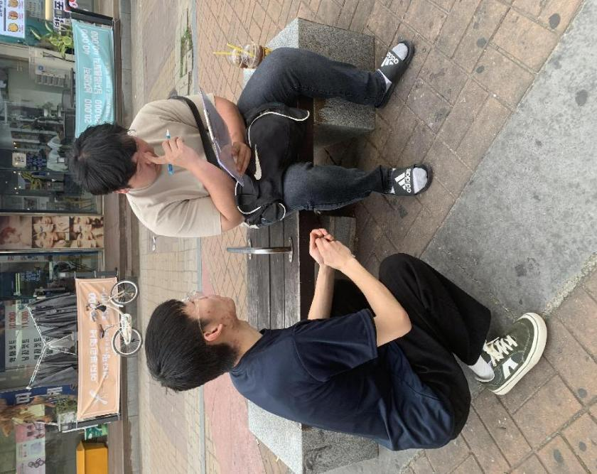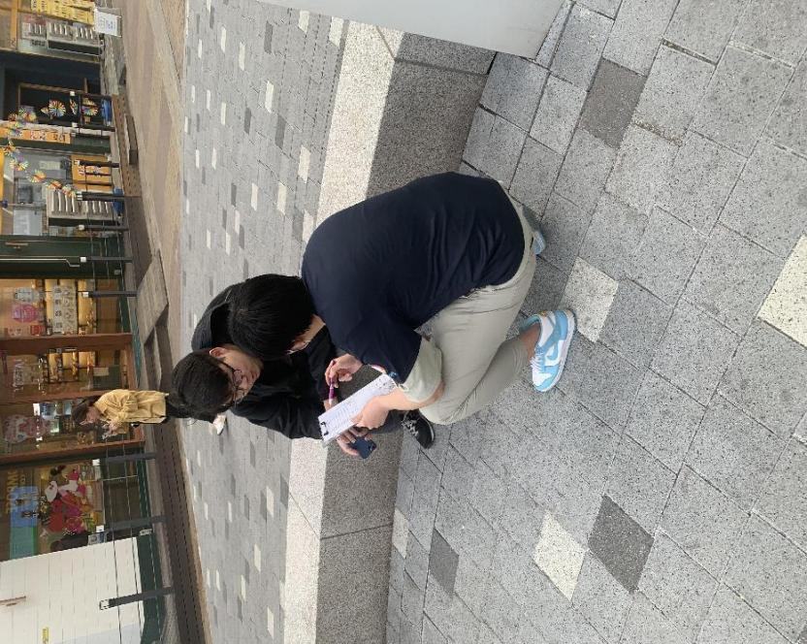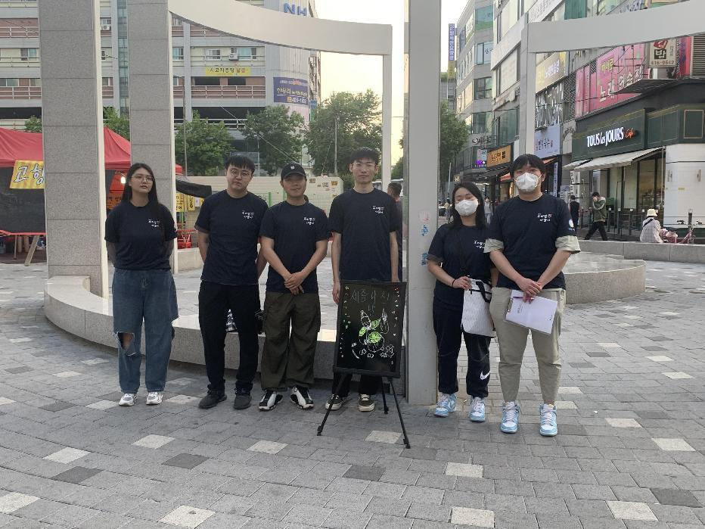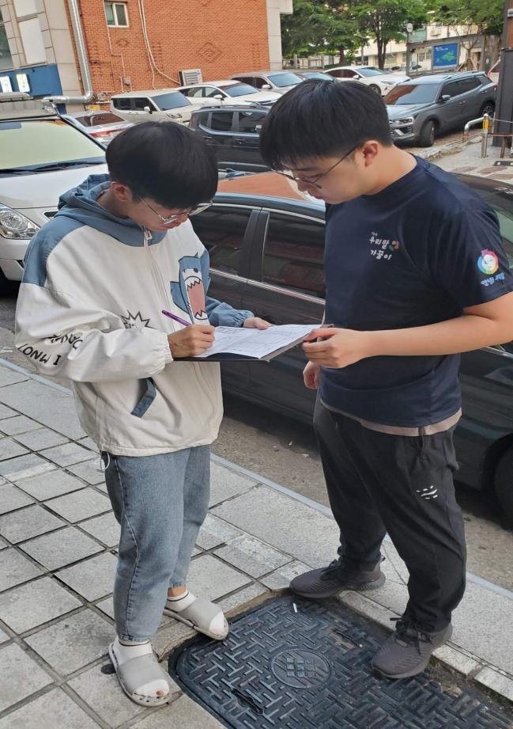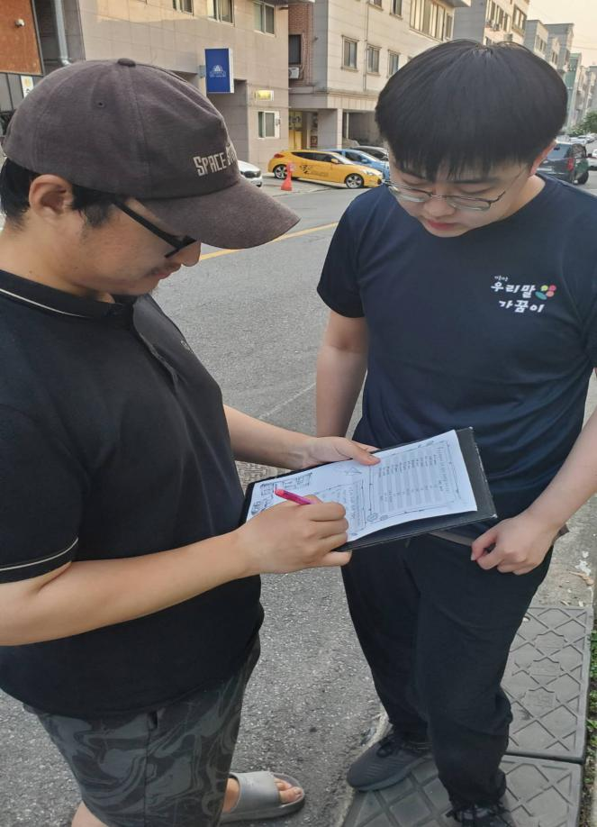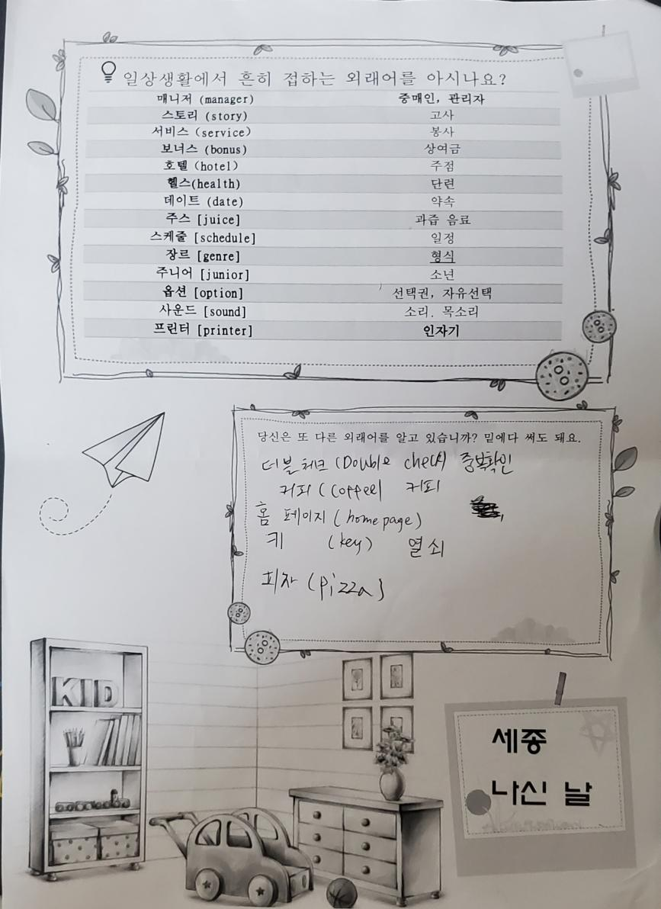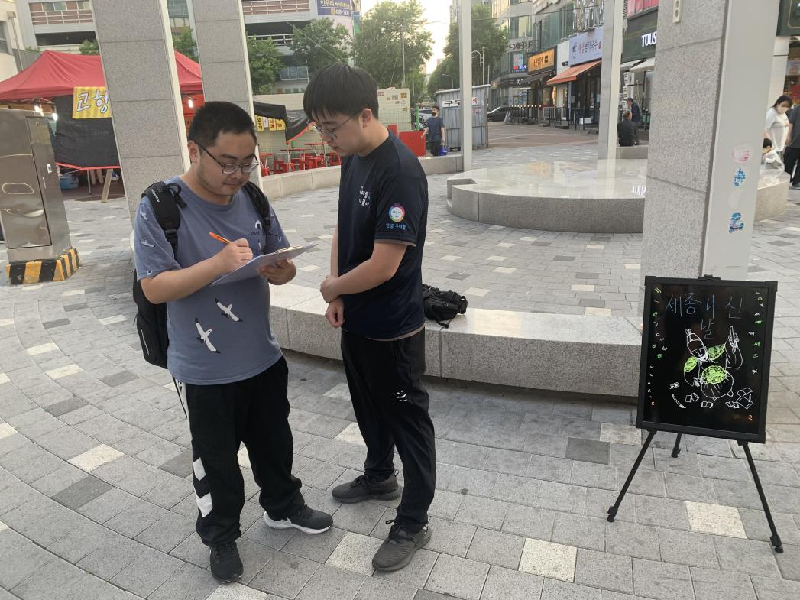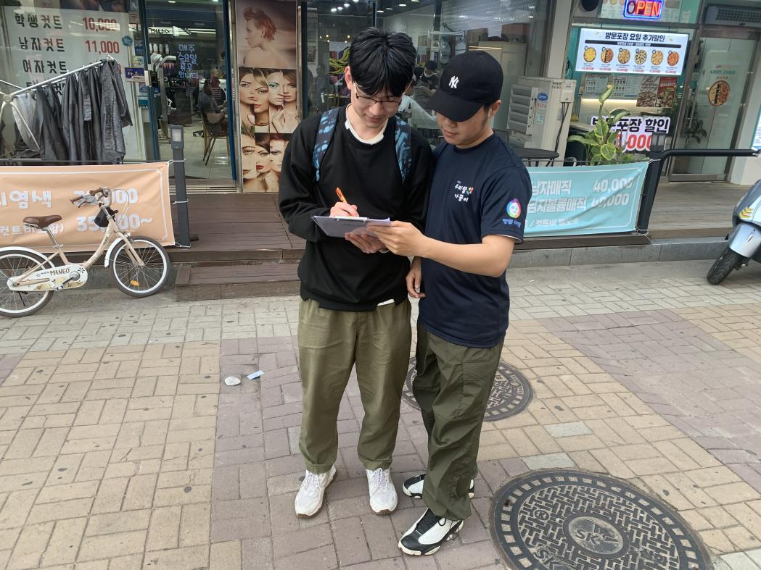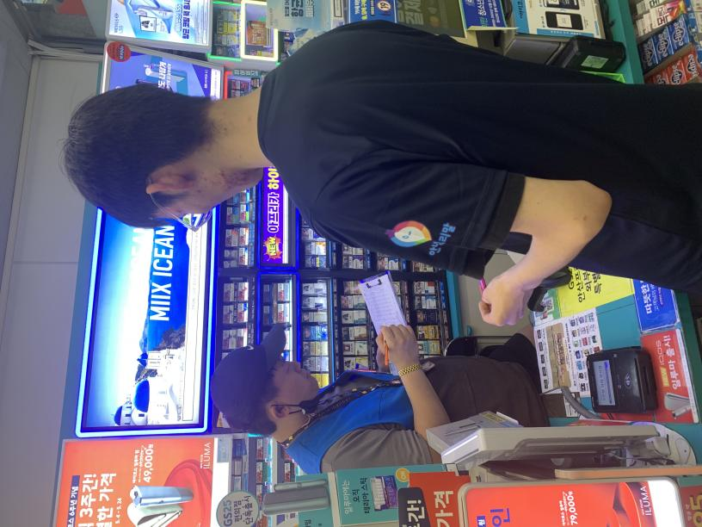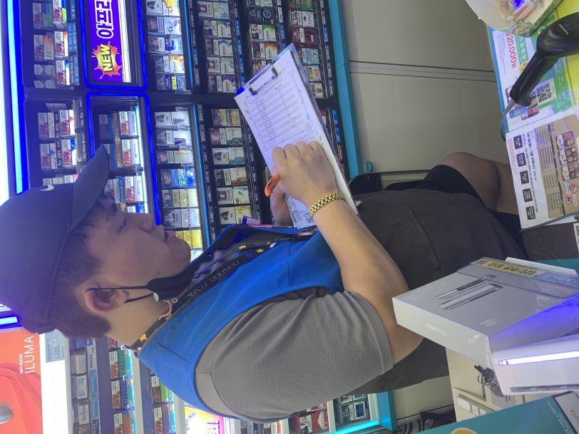
재료비 청구
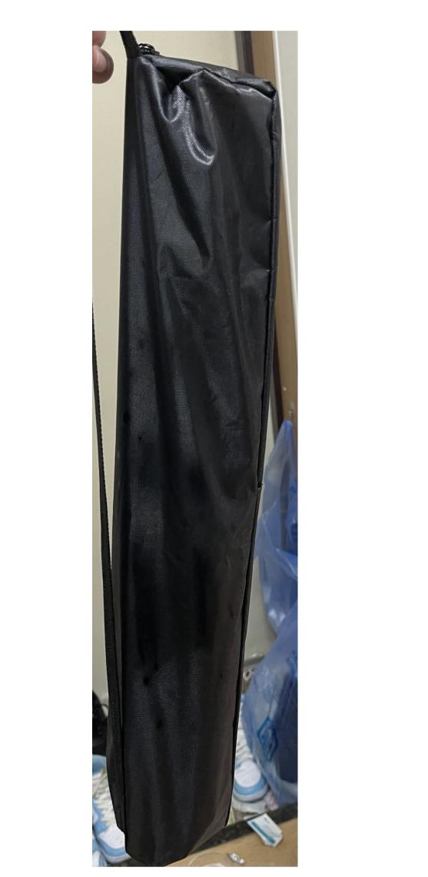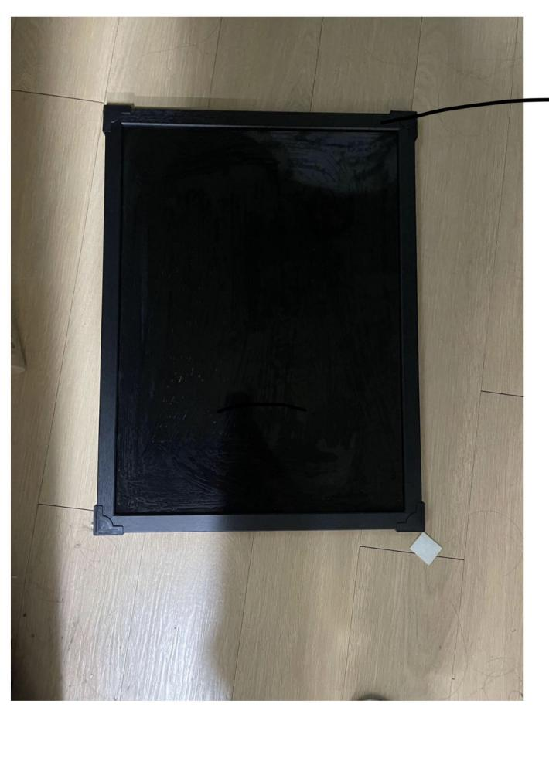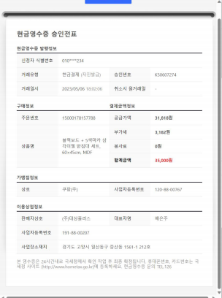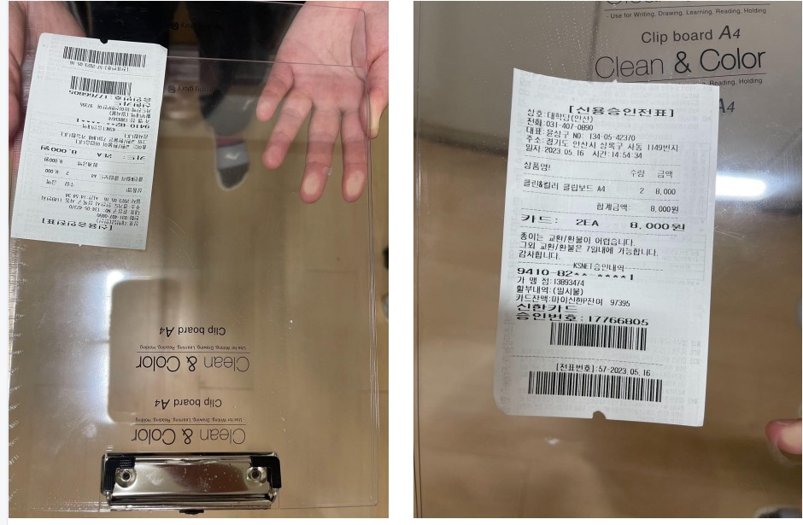
은행명: 신한은행
계좌번호: 110-534-291295
예금주: XIE FUYAO

